语义计算工具库
(科技文献语义计算与知识服务)

甲方机器部署方案

(单位名称)
2026年9月

目 录
(目录将在打开文档时自动生成;如未生成,请全选后按 F9)

本文档由《语义计算工具库上线安装部署方案》(AutoDL 开发机环境口径)按甲方机器实际部署环境逐项验证后修订而来。
部署环境差异:甲方机器采用 Docker Compose 容器化部署(三件套:mysql / backend / frontend),国内网络环境,纯 CPU 推理,与 AutoDL 裸机四件套(MySQL→mineru→后端→前端,start_all.sh + Vite:6006)在部署形态、端口、日志、应急操作上均不同,相关章节已全部改写。
图片处理:沿用原文档三张流程图,凡与当前部署环境不符处,在图下方以"※ 修改说明"标注修改目的与具体内容,便于对照原图修订出图。
验证基线:代码仓库 ggaoxin/cpu- main(714ae4c,运行版本 e93db6a),2026-09-23 于甲方机器实测核验(容器状态、/health、MySQL 参数、资源占用、文件配置均以实测为准)。

1. 概述

1.1 部署目标
核心目标:确保语义计算工具库 19 个功能点(中文/英文科技文献分类、专业领域分类、中英文关键词识别、中文/英文摘要语步识别、基金项目语步识别、中英文通用/科研/专业领域命名实体识别、实体关系识别、引用意图/引用情感识别、概念定义识别、研究问题识别、科技文献深度聚类、类簇标签自动生成、结构化自动综述)全部可用,核心业务流程(单文本、单文件、批量文本、批量文件四种输入方式,用户上传资源消费,结果可视化与导出)完整可运行。
安全目标:用户访问权限可控(内置 X-API-Key 鉴权体系,默认关闭、可一键开启);上传文件经过格式白名单、空文件/伪装文件(魔数与扩展名一致性)、损坏结构三层校验;大模型接口密钥仅经环境变量注入、不落库;容器环境通过 Lynis 安全基线扫描(LOGG-2138、PKGS-7392 等 0 告警)。
性能目标:单篇文本类功能平均响应 ≤15 秒、峰值 ≤60 秒;单文件(≤50MB)全功能点实测最长 ≤60 秒(科研实体识别 43~54 秒为最重);多文档任务(深度聚类 4×40MB)≤120 秒;支持 10 并发用户在线测试(受大模型服务端并发配额约束,生产并发以 WEB_CONCURRENCY 与 GLM 并发上限联动配置)。上述基线为 16 核 CPU/64GB 内存机器实测口径,甲方机器为同级配置,可对齐。
辅助目标:完成用户培训与文档交付(部署手册、用户手册、API 文档、Python SDK 接入文档),建立长效运维与优化机制。

1.2 影响范围
业务范围:面向科研文献处理场景,提供 19 个语义计算功能点,覆盖文献标引(分类/关键词)、结构分析(语步/研究问题/概念定义/引用)、信息抽取(命名实体/实体关系)、聚合分析(深度聚类/类簇标签/结构化综述)四大类能力。
用户范围:主要面向科研院所与情报服务人员(在线测试页使用者)、知识图谱平台等下游系统(API/Python SDK 接入方)、运维人员。
系统范围:本次为全新系统首次上线,不涉及存量系统改造;不依赖甲方既有业务数据库。

1.3 核心业务响应流程
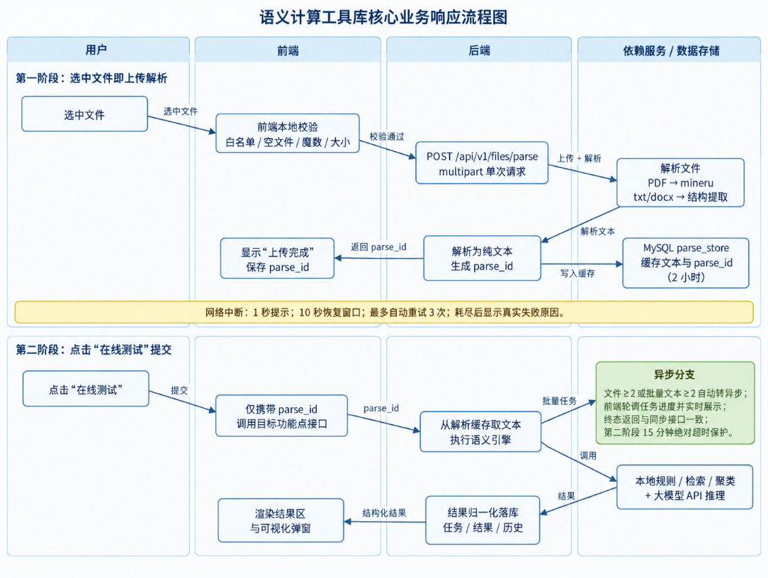
图1-1 核心业务响应流程图
※ 修改说明(相对原图)目的:将原图中 PDF 解析环节对齐为甲方机器的实际解析链路(原图按 AutoDL 口径绘制)。
内容:原图"文件解析(PDF:mineru-api)"应修改为"文件解析(PDF:pdfplumber/PyMuPDF,镜像内置、开箱可用;可选外挂 mineru-api 增强)"。甲方机器未部署 mineru,PDF 解析由 backend 容器内置的 pdfplumber/PyMuPDF 完成,已全功能点验证;若后续需要更高精度 PDF 结构化,再按需外挂 mineru。其余环节(四种输入→上传三层校验→引擎本地规则+GLM-5.2 混合管线→结果可视化/导出/历史→异步批量任务)与现部署一致,无需改动。

2. 部署形态与交付基线

2.1 部署形态:Docker Compose 三件套
甲方机器采用容器化部署,由 docker compose(项目名 cpu-)编排三个服务,仅前端发布宿主端口,后端与数据库仅在 compose 内部网络可达:
表2-1 容器编排清单
服务 | 镜像 | 内部端口 | 宿主端口 | 说明
frontend | 本地构建(nginx:1.27-alpine,构建期 node:22-alpine) | 80 | 8080(FRONTEND_PORT 可调) | 静态页面;/api/ 与 /health 反代 backend;上传体积 100m;读超时 600s
backend | 本地构建(python:3.12-slim 基底) | 8000(不发布) | — | rsyslogd + uvicorn 2 worker;健康检查 /health;挂载 models/rag_store/data 只读、runtime 读写
mysql | mysql:8.4(官方镜像) | 3306(不发布) | — | 数据卷 cpu-_mysql_data 持久化;utf8mb4;健康检查 mysqladmin ping

容器命名为 cpu--mysql-1 / cpu--backend-1 / cpu--frontend-1(中间双横线来自 compose 项目名前缀,属正常现象,运维时注意辨认)。
与原方案(AutoDL 裸机)的差异对照如下,原文档中所有裸机口径的操作均已按下表右列改写:
表2-2 部署形态差异对照
差异项 | 原方案(AutoDL 裸机) | 本方案(甲方机器容器化)
部署形态 | start_all.sh 一键拉起四件套裸进程 | docker compose 三件套容器
前端入口 | Vite 开发服务器 6006 | nginx 容器,宿主 8080
PDF 解析 | mineru-api 8899 常驻服务(必选) | pdfplumber/PyMuPDF 内置(开箱可用),mineru 可选外挂
后端进程管理 | 裸进程,存在孤儿 Worker 风险,需 RESTART_BACKEND=1 清理 | 容器托管,重建即整体替换,不存在孤儿进程
健康探活 | GET http://<host>:8000/docs | GET http://<host>:8080/health(JSON)
日志查看 | /root/autodl-tmp/backend.log 文件 | docker compose logs backend(容器内 rsyslogd 另写 /var/log/messages)
MySQL | 系统服务 8.0 | mysql:8.4 容器,数据卷持久化

2.2 交付基线(重要)
部署代码基线 = ggaoxin/cpu- 仓库 main 分支 + 4 个本地适配文件。交付代码包已包含全部适配;若改用 git clone 拉取,必须再用交付包覆盖以下 4 个文件,否则功能受损:
表2-3 交付基线中的适配文件
文件 | 作用 | 缺失后果
docker-compose.yml | 注入 WEB_CONCURRENCY=2 与 API 鉴权环境变量(API_AUTH_ENABLED / API_KEYS / NGINX_API_KEY) | 并发守恒失效(worker 实际数与设置不一致);无法开启 API 鉴权
frontend/nginx.conf.template(替代 nginx.conf) | 官方镜像 envsubst 渲染:client_max_body_size 100m、X-API-Key 透传/注入 map、/dma/sem/ 子路径重写、/api/ 与 /health 代理、读超时 600s | 上传超过 1MB 文件直接 413(nginx 默认 1M,请求到不了后端);大 PDF 解析 60 秒后 504
frontend/Dockerfile | COPY 路径改为 template(配套上一项) | 构建失败或退回旧配置
requirements.txt | 增加 pymupdf>=1.24 | PyMuPDF 提速路径不可用(自动降级,PDF 解析变慢)

backend/Dockerfile 的 --workers 2 与 rsyslogd 安全整改已合入 main 分支(e93db6a),无需额外处理。

2.3 交付物清单
表2-4 交付物清单
交付物 | 形态 | 大小 | 说明
部署代码包(含 4 个适配文件) | tar.gz | 约 50MB | git main + 适配文件;亦可整目录拷贝
CLC 向量索引包 | clc-vectors.tar.gz | 494MB | Release v1.0.0-cpu 附件;含 clc_index_large(40912×1024,bge-large)与 clc_index_m3(40912×1024,跨语言)两套索引及全套 meta
BGE 模型目录 models/ | 目录 | 5.7GB | bge-small-zh-v1.5 / bge-large-zh-v1.5 / bge-m3 三套权重;随包拷贝,或在甲方机器经 ModelScope 在线下载(python -m scripts.setup_models)
.env 配置模板 | 文本 | — | 全部配置键与注释,密钥留空由甲方填写
文档包 | 目录 | — | 部署手册、API 文档、Python SDK 文档、用户手册

离线资源合计约 6.3GB。若甲方机器无外网,可连同 Docker 镜像一并离线交付(docker save 三镜像约 4GB),见 7.2 方式 A′。

2.4 团队组建与职责分工
成立上线专项小组,明确各角色职责,避免责任重叠与沟通断层:
表2-5 团队组建与职责分工
职能组 | 核心职责
项目管理组 | 统筹上线全流程,协调跨部门资源,组织上线评审与验收签字
应用开发组 | 负责代码最终审核、分支与版本管理(git tag)、上线包/镜像构建、缺陷修复
运维部署组 | 服务器环境准备、容器部署、端口与防火墙配置、监控接入、备份策略执行
测试验证组 | 执行 19 个功能点核心用例、性能与并发验证、大文件与异常输入专项测试
安全合规组 | Lynis 基线扫描整改、上传校验与密钥管理复核、上线安全审批

3. 环境准备

3.1 服务器与软件要求
服务器配置:推荐 Ubuntu 22.04 LTS(任意支持 Docker 的 Linux 发行版均可),16 核 CPU、64GB 内存、100GB 以上可用 SSD 磁盘。实测占用:镜像约 3.3GB、模型 5.7GB、CLC 索引 2.4GB,另有运行数据(上传、解析缓存、导出)随使用增长,500GB 更宽裕。
宿主机软件:仅需 Docker Engine 24+ 与 Docker Compose v2 插件,以及解压工具;git 为可选(使用交付代码包则不需要)。Python 3.12、Node.js 22、MySQL 8.4、Nginx 1.27 全部在镜像内,宿主机无需安装。无需 GPU:纯 CPU 推理,torch 已按 CPU 版安装(较 CUDA 版省 2~3GB 下载与磁盘)。
内存口径:backend 双 worker 约 6.5GB(CLC 索引双份加载),加 MySQL 与 frontend 合计 10GB 以内;64GB 配置余量充足(与实测验证机一致)。

3.2 网络与端口
- 端口规划:仅发布 frontend 端口 8080(可经 .env 的 FRONTEND_PORT 调整);backend 8000 与 mysql 3306 不发布宿主端口,仅存在于 compose 内部网络,宿主机与其他机器均无法直接访问,天然满足"限内网"要求。
- 访问入口:页面 http://<甲方机器IP>:8080;API Base URL http://<甲方机器IP>:8080/api/v1(与页面同源,无跨域)。经公网网关挂在 /dma/sem/ 子路径的场景已适配:前端构建烘焙该前缀,nginx 同步做内部重写,根路径与子路径双入口共用同一份产物。
- 出网需求:GLM API 端点 open.bigmodel.cn 为国内服务,直连即可、无需代理;如甲方网络策略强制统一出口,再按 HTTP(S)_PROXY 配置。在线拉取资源需可达:GitHub(慢时可在 URL 前加 https://ghfast.top/ 前缀加速)、ModelScope(模型下载)、Docker Hub(可配 registry-mirrors 镜像加速;pip/apt 源已在 Dockerfile 内固定为清华源,无需额外处理)。完全无外网时采用 7.2 方式 A′ 离线交付。
- 防火墙:对使用方仅放行 8080;SSH 等管理端口按甲方运维规范执行。

3.3 环境矩阵
表3-1 环境矩阵
环境 | 用途 | 部署形态 | 说明
生产环境 | 正式对外服务 | 与预发布一致 | 甲方指定服务器,本方案部署目标
预发布环境 | 上线演练与验收 | 与生产同构 | 可选:在生产机以独立目录/端口演练后切换
开发/测试环境 | 功能开发与回归 | AutoDL 开发机(裸机) | 已完成 40MB/49MB 全功能点与断网专项测试

3.4 监控与日志
- 探活:GET http://<host>:8080/health 返回 JSON,校验 status=ok、database.connected=true、llm_configured=true;docker compose ps 应显示三服务 Up(healthy)。
- 日志:docker compose logs -f backend --tail 200;容器内 rsyslogd 同时落 /var/log/messages(Lynis LOGG-2138 整改项)。建议接入甲方统一日志平台(Filebeat 采集 docker json-file 日志即可)。
- 监控指标:CPU、内存、磁盘使用率(磁盘 ≥85% 告警——runtime/exports 导出与解析缓存目录增长较快)。
- 安全基线:镜像以干净基底层构建(Lynis PKGS-7392 通过),容器内 rsyslogd 满足 LOGG-2138;上线前执行 Lynis 全扫描确认 0 告警。

4. 数据资源准备与备份

4.1 内置知识库与离线资源获取
本系统为工具库性质,首次上线无需业务存量数据灌入。随版本发布的基础数据包括:19 个功能点规则库(rules/ 目录,含基金语步、语步识别、深度聚类等 YAML 规则)、深度聚类双轴锚点标注数据(约 11.7 万篇)、内置领域术语词典与停用词表——以上均随代码包自带。
① CLC 向量索引(必做):以下两项大体积资源不在 git 仓库内,必须单独获取并放置到位(缺失有明确症状,务必按校验步骤确认):
# 在部署目录(与 docker-compose.yml 同级)执行
wget https://ghfast.top/https://github.com/ggaoxin/cpu-/releases/download/v1.0.0-cpu/clc-vectors.tar.gz
tar -xzf clc-vectors.tar.gz -C rag_store/ # 解出 rag_store/clc_rag/
- 校验:rag_store/clc_rag/clc_meta_full.json 的 MD5 应为 eae3bd74ea0a32cd88f60e002922ab8d;两套索引 npy 形状应为 (40912, 1024) float32。
- 缺失症状:英文分类直接报 500(日志 No such file ... clc_index_m3/...);中文不报错但静默回退到 12468×512 的过期小索引(bge-small),分类质量下降且无任何提示。部署完成后看后端日志"CLC 向量加载"行,应为 40912×1024 双份加载。
② BGE 向量模型(必做):随交付包拷贝 models/ 目录(5.7GB)到部署目录;或在甲方机器在线执行 python -m scripts.setup_models(经 ModelScope 拉取 BAAI/bge-* 三套权重)。
③ 用户资源:用户上传资源(领域分类规则表、人工标注训练数据、领域术语库、映射表等)均为运行时一次性数据,随测试结束自动清理,无需预置。

4.2 数据上线方案
本次上线为首次上线,基础数据随代码版本一次性发布,无需分批;上线后如需扩充内置知识库(如 CLC 索引重建),通过管理接口上传触发异步构建,构建进度可在索引状态接口查询,构建期间对应功能点提交将被拦截并提示。

4.3 应用备份
版本备份:以 git tag 标记版本,历史版本不删除;容器场景回滚即重新 checkout 上一 tag 并重建镜像(apt/pip 层缓存命中后为分钟级,见 7.7)。
数据备份:MySQL 每日全量备份 + binlog 增量,保留 30 天。容器内执行:
docker compose exec -T mysql sh -c 'mysqldump -uroot -p"$MYSQL_ROOT_PASSWORD" --single-transaction semantic_toolkit' | gzip > backup_$(date +%F).sql.gz
上传与导出目录(runtime/)随每日备份同步归档;数据卷 cpu-_mysql_data 为 MySQL 持久化位置,勿手动删除。

5. 文档交付与培训
整理并交付全套文档,确保团队成员与用户获取必要的操作与技术支持:
技术文档:上线安装部署方案(本文档)、系统安装部署手册(命令级操作步骤)、API 接口文档、Python SDK 接入文档(供知识图谱平台等下游系统)、数据库结构说明。
产品文档:语义计算工具库功能清单(19 个功能点的功能特点、适用场景、输入方式与参数说明)、用户操作手册(在线测试页、结果可视化、历史记录、导出)。
培训:面向最终用户开展 1~2 场操作培训;面向运维人员开展容器部署与应急处理培训。

6. 上线前最终检查
技术检查:docker compose ps 三服务 Up(healthy);curl http://<host>:8080/health 全绿(status=ok、database.connected=true、llm_configured=true);后端日志确认"CLC 向量加载"40912×1024 双份;MySQL max_allowed_packet=256M(SHOW VARIABLES 校验,compose 已配置);GLM API 连通性与配额确认;磁盘水位充足;防火墙仅放行 8080;Lynis 扫描 0 告警。
流程检查:上线审批流程完成(技术负责人+业务负责人签字确认)、各角色人员到位、沟通渠道畅通(紧急群组已建立)。
文档检查:全套文档已归档并可访问,用户手册已分发,安装部署手册已同步至运维团队。
测试检查:A/B 类缺陷已清零;19 功能点核心用例通过率 100%;大文件专项(49MB txt 全功能点)通过;异常输入专项(伪装文件、空文件、损坏文件、断网)通过。

7. 实施部署验证

7.1 架构与配置

7.1.1 部署架构图
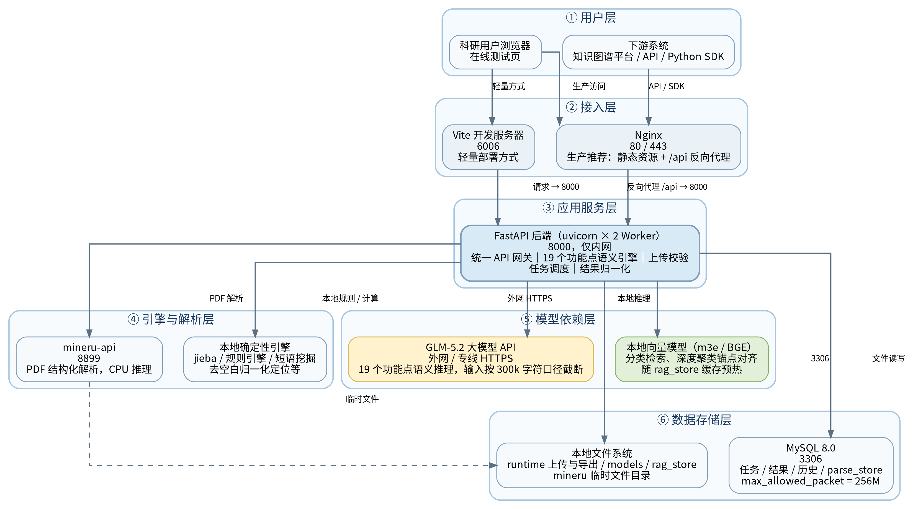
图7-1-1 语义计算工具库部署架构图(甲方机器容器化)
※ 修改说明(相对原图)目的:原图按 AutoDL 裸机四件套绘制,需对齐为甲方机器 Docker Compose 容器架构,端口与服务形态均有变化。
内容①接入层:"Nginx(或 Vite 开发服务器 6006)"改为"Nginx 容器(宿主 8080 → 容器 80)";删除 Vite 表述,生产环境不使用开发服务器。
内容②解析层:"mineru-api(8899)"改为"pdfplumber/PyMuPDF(backend 镜像内置)";如后续外挂 mineru 再补绘该独立服务框。
内容③模型层:"m3e 向量模型"改为"BGE 向量模型(bge-large-zh-v1.5 主索引 40912×1024 / bge-m3 跨语言 / bge-small 备用)";GLM-5.2 API 保留(国内端点直连)。
内容④应用服务层:FastAPI + uvicorn 2 Worker 运行于 backend 容器,8000 端口仅 compose 内部网络,不暴露宿主机;可在该层标注"容器内 rsyslogd"。
内容⑤数据层:MySQL 8.4 容器(3306 仅内部网络,数据卷 cpu-_mysql_data 持久化)。分层逻辑与各层职责不变。

7.1.2 逻辑分层
表7-1-2 逻辑分层
层次 | 组件 | 职责
接入层 | Nginx 容器(宿主 8080) | 对外唯一入口:前端静态资源、/api 与 /health 反向代理、上传体积限制 100m、读超时 600s、X-API-Key 透传/注入
应用服务层 | FastAPI + uvicorn ×2 Worker(容器) | 19 功能点统一 API、上传三层校验、断网重试口径、任务与历史管理
引擎层 | 语义引擎(semantic_service) | 分类/关键词/语步/NER/引用/定义/研究问题/聚类/综述的混合管线(本地规则+大模型)
解析层 | pdfplumber / PyMuPDF(镜像内置;可选外挂 mineru) | PDF 文本抽取;txt/docx 标题摘要提取(主规则+LLM 判定+清洗)
模型层 | GLM-5.2 API / BGE 本地向量 | 语义推理(300k 截断口径);检索向量化与锚点对齐
数据层 | MySQL 8.4 容器 / 数据卷与挂载目录 | 任务、结果、历史、解析缓存(2 小时 TTL);上传、导出(runtime/)、模型与索引文件

7.1.3 基础设施版本
表7-1-3 基础设施版本
组件 | 版本 | 部署方式 | 端口
宿主机 OS | Ubuntu 22.04 LTS(推荐,其他 Linux 亦可) | 宿主机 | —
Docker Engine / Compose | 24+ / v2 插件 | 宿主机(唯一必需软件) | —
MySQL | 8.4(mysql:8.4 镜像,max_allowed_packet=256M) | 容器 | 3306(仅内部网络)
Python | 3.12(python:3.12-slim 基底) | backend 镜像内置 | —
Node.js | 22(前端构建期,构建后不保留) | frontend 多阶段镜像 | —
Nginx | 1.27(nginx:1.27-alpine) | frontend 容器 | 宿主 8080→容器 80

7.1.4 应用框架版本
表7-1-4 应用与客户端基线
组件 | 框架/版本 | 说明
后端 | FastAPI + uvicorn(--workers 2,Dockerfile 固化) | WEB_CONCURRENCY=2;ASYNC_WORKERS/GLM 并发按 Worker 数整除守恒
前端 | Vue 3 + Vite(node:22 构建) | 在线测试页、历史记录、可视化弹窗、断网重试状态机
大模型 | GLM-5.2(OpenAI 兼容协议) | 密钥经环境变量注入,不落库;单次输入 ≤300k 字符
分词/挖掘 | jieba(posseg)+ 自研短语挖掘 | 关键词候选与全文校验,挖掘输入 300k 封顶
向量 | BGE 本地模型(bge-large/bge-m3/bge-small) | CLC 检索与深度聚类锚点;镜像内已装 torch CPU 版与 faiss-cpu

7.1.5 配置说明
关键配置项(.env 与 compose 环境变量),上线时逐项核对:
表7-1-5 关键配置项
配置项 | 建议值 | 说明
GLM_API_KEY | 甲方统一申请 | 49 字符密钥,环境变量注入不落库
GLM_BASE_URL | https://open.bigmodel.cn/api/paas/v4 | 国内端点直连,无需代理
GLM_MODEL | glm-5.2 | —
GLM_REQUIRED_AT_STARTUP | true | 无有效密钥启动即失败,防止带病上线
MYSQL_PASSWORD / MYSQL_ROOT_PASSWORD | 强密码 | 修改默认值;.env 文件权限 600
FRONTEND_PORT | 8080 | 前端宿主端口
INSTALL_ML | true | 安装本地向量依赖(sentence-transformers/faiss 等,CLC 检索必需)
MINERU_BIN | mineru(默认) | 可选;未安装时 PDF 自动降级 pdfplumber
WEB_CONCURRENCY | 2(compose 内置) | Worker 数;ASYNC_WORKERS 与 GLM_MAX_CONCURRENCY 按此整除守恒
API_AUTH_ENABLED | false(默认) | 设 true 开启 X-API-Key 鉴权(/health、/docs 豁免);开启仅需改 .env 后 docker compose up -d backend,约 30 秒
API_KEYS / NGINX_API_KEY | 成对生成 | 开启鉴权时使用:外发密钥(交付下游)与 nginx 内部注入密钥(网页控制台场景)
MySQL max_allowed_packet | 256M(compose command 配置) | 必须调整(默认 64M 会导致多文档大文件任务写库失败报 500)
MAX_UPLOAD_SIZE_MB / MAX_BATCH_FILES | 50 / 20(默认) | 单文件上限;批量单次提交上限(在线测试与 API 一致)

7.1.6 网络与安全原则
仅接入层 8080 对使用方暴露;backend 8000 与 MySQL 3306 不发布宿主端口,仅 compose 内部网络可达;GLM API 国内直连,密钥仅存于环境变量(.env 权限 600)。
上传安全:格式白名单(PDF/DOCX/TXT)+ 空文件/纯空白拒绝 + 魔数与扩展名一致性校验(防改名伪装)+ 损坏结构自检(PDF/ZIP 结构探测),前后端双层防线,直连 API/SDK 由后端权威校验兜底。
接口鉴权:X-API-Key 鉴权链路已内置(nginx 透传外部密钥/为网页控制台注入内部密钥,后端校验),默认关闭便于内网使用;如需对外部系统开放 API,按表 7-1-5 开启并分发密钥。
容器安全:镜像内运行 rsyslogd 满足 Lynis LOGG-2138;基底层最小化安装满足 PKGS-7392;上线前 Lynis 全扫描 0 告警。

7.2 部署流程
支持两种部署形态。生产推荐方式 A(容器化,本方案主口径);方式 A′ 为无外网机器的离线变体;方式 B(裸机脚本)仅当甲方机器无法安装 Docker 时应急使用。

方式 A:容器化在线部署(推荐)
步骤 1 系统准备:安装 Docker Engine 24+ 与 Compose v2 插件;国内网络可为 Docker Hub 配置 registry-mirrors 镜像加速。
步骤 2 获取代码:规划部署目录(如 /opt/semantic_toolkit),解压部署代码包(含 4 个适配文件)。若改用 git 拉取,注意按表 2-3 覆盖适配文件:
git clone https://ghfast.top/https://github.com/ggaoxin/cpu-.git semantic_toolkit # 直连慢时加 ghfast.top 前缀
# 之后务必用交付包覆盖 4 个适配文件(表 2-3)
步骤 3 配置 .env:复制 .env 模板,填写 GLM_API_KEY、MYSQL_PASSWORD、MYSQL_ROOT_PASSWORD;chmod 600 .env。
步骤 4 放置离线资源:按 4.1 放置 CLC 索引(解压至 rag_store/)与 BGE 模型(models/),并完成 MD5/形状校验。
步骤 5 构建并启动:
docker compose up -d --build
# 首次构建约 10~30 分钟(apt/pip 走清华源,含 torch CPU 版与 sentence-transformers);
# mysql 先起并通过健康检查后 backend 自动启动,backend 健康后 frontend 启动
步骤 6 部署验证:docker compose ps 三服务 Up(healthy);curl http://localhost:8080/health 全绿;docker compose logs backend 确认"CLC 向量加载"40912×1024 双份。

方式 A′:离线镜像导入(无外网甲方机器)
在有网环境(或交付机)导出镜像,甲方机器导入后直接编排,跳过构建:
docker save cpu--backend cpu--frontend mysql:8.4 -o semantic_images.tar # 约 4GB
# 甲方机器:
docker load -i semantic_images.tar
# 仍需放置:代码目录(含 docker-compose.yml、rules 等)、models/、rag_store/、.env
docker compose up -d # 不带 --build

方式 B:裸机脚本(应急备选,本方案默认不采用)
适用于无法安装 Docker 的环境:自行安装 Python 3.12 与依赖(pip install -r requirements.txt -r requirements-ml.txt)、MySQL 8.x(max_allowed_packet=256M)、可选 mineru;配置 .env 后执行 RESTART_BACKEND=1 bash scripts/start_all.sh 一键拉起四件套(强制清理旧 Worker 进程,防孤儿进程占用端口运行旧代码)。日志:/tmp/mysqld.log、/root/autodl-tmp/backend.log(路径按实际机器调整)。

7.2.1 发布验证
运维团队将最终版本部署至上线环境,测试团队执行 19 个功能点核心用例,确认功能一致性与性能稳定性。
发布后进行功能验证与性能并发验证,确认符合业务实际需求;发现问题及时反馈开发团队修复,修复后重新验证,直至完全符合上线标准。

7.2.2 部署操作规范
运维团队严格按照部署手册执行操作,记录每一步操作日志(建议留存 docker compose config 输出与镜像 ID),确保操作可追溯。
涉及数据库结构变更(本次首次上线自动建表,DATABASE_AUTO_CREATE=true)时,执行前再次审核脚本,执行后验证数据库状态正常。
部署过程中若出现异常,立即暂停部署,启动应急预案,根据问题严重程度决定是否回滚。

7.3 运行服务清单
表7-3 运行服务清单
服务 | 端口 | 形态 | 健康检查
frontend(nginx) | 宿主 8080→容器 80 | 容器 | GET / 返回 200
语义计算后端 | 8000(仅内部网络) | 容器(uvicorn×2 + rsyslogd) | GET /health(compose 健康检查;外部经 http://<host>:8080/health)
MySQL | 3306(仅内部网络) | 容器(mysql:8.4) | mysqladmin ping(compose 健康检查)
rsyslogd | — | backend 容器内日志设施 | pgrep rsyslogd;/var/log/messages 可写
(可选)mineru-api | 8899(如外挂) | 独立容器/服务 | 未部署时 PDF 自动降级 pdfplumber,服务不中断

7.4 工程模块与中间件依赖矩阵
按 Dockerfile 构建单镜像(compose 编排),依赖矩阵如下:
表7-4 中间件依赖矩阵
模块 | MySQL | GLM API | PDF 解析 | 向量模型 | 说明
在线测试 API(全部 19 功能点) | 必选 | 必选 | 内置 pdfplumber/PyMuPDF(可选 mineru 增强) | 分类/聚类类必选 | 文本类功能点不依赖 PDF 解析
文件上传与解析(/files/parse) | 必选 | txt 摘要判定可选 | 同上 | — | 解析缓存落 MySQL
历史与任务管理 | 必选 | — | — | — | 异步批量任务进度轮询
知识库索引构建(CLC/领域规则) | 必选 | — | — | 必选 | 异步构建,进度可查
导出(JSON/CSV/报告) | 必选 | — | — | — | runtime/exports 目录

7.5 发布策略

7.5.1 部署顺序
推荐顺序如下(compose 已通过 depends_on + 健康检查自动保证顺序,任一步失败即停止并排查):
表7-5-1 部署顺序
顺序 | 步骤 | 验证要点
1 | MySQL 启动与参数(max_allowed_packet=256M 已入 compose command) | docker compose ps healthy;SHOW VARIABLES LIKE 'max_allowed_packet' 校验
2 | backend 启动(依赖 MySQL 健康;CLC 索引加载 1~2 分钟) | /health 200;日志无 ERROR;"CLC 向量加载"40912×1024 双份
3 | frontend 启动(依赖 backend 健康) | GET / 200;页面可访问
4 | 功能冒烟(19 功能点代表性用例) | 全部 code=0
5 | 专项验证(大文件/伪装文件/断网) | 按 7.6 验收表

7.5.2 版本与变更
git tag(或镜像 tag)须与发布单一致。升级流程:git stash(保护本地适配)→ git pull → git stash pop → docker compose up -d --build(backend/frontend 按变更范围;mysql 不动)→ 验证。容器方式下镜像重建即整体替换容器,不存在裸机方式的孤儿 Worker 问题。前端变更后浏览器需强制刷新(Ctrl+F5)避免缓存旧脚本。
数据库结构变更保持向后兼容(新增列/表为主),历史数据不做破坏性变更,确保回滚版本可直接连接既有库。

7.6 结果验证
表7-6 验收项
检查项 | 方法 | 预期
容器编排 | docker compose ps | 三服务 Up(healthy)
健康接口 | curl http://<host>:8080/health | JSON:status=ok、database.connected=true、llm_configured=true
前端页面 | 浏览器访问 http://<host>:8080 | 在线测试页正常加载,功能点切换流畅
CLC 索引加载 | docker compose logs backend | grep "CLC 向量加载" | 40912×1024 双份(large + m3)
API 入口 | curl http://<host>:8080/api/v1/<任一功能点接口> | 与页面同源返回;SDK base_url=http://<host>:8080/api/v1
19 功能点冒烟 | 每个功能点执行 1 条代表性用例 | 全部 code=0,结果结构完整
大文件专项 | 上传 49MB txt 逐功能点测试 | 全部成功,最长 ≤120 秒;摘要语步仅提取摘要段
上传校验专项 | 上传空文件/伪装 PDF(改扩展名)/损坏文件 | 全部被拒绝并给出明确中文提示
断网专项 | 上传/测试中断开网络 | 1 秒内弹网络中断提示;10 秒窗口×3 次自动重试;耗尽显示真实原因
批量任务 | 批量文件(≥2 篇)提交 | 异步进度正常,终态结果完整
资源上传 | 领域规则/术语库/训练数据上传并测试 | 资源被消费,状态标注"用户映射规则命中"
下游接入 | Python SDK 调用 19 个功能点 | 全部成功(SDK 自带端到端用例)

7.6.1 验证阶段
功能验证:19 个功能点全用例执行,确认无功能异常。
性能验证:单篇文本响应统计(平均/峰值);大文件(49MB)全功能点时长统计(16 核 CPU/64GB 机器实测基线:文本类 2~25 秒,最重科研实体识别 54 秒,多文档 4×40MB 深度聚类 62 秒)。
监控验证:日志采集正常、磁盘与探活告警有效、关键指标无异常波动。

7.7 回滚策略
保留上一版本 git tag(或镜像 tag)。容器方式回滚:git checkout <上一 tag> → docker compose up -d --build(apt/pip 层缓存命中,分钟级完成);如采用镜像仓库,回退 image 标签重启即可。MySQL 数据卷 cpu-_mysql_data 保留,回滚版本可直接连接既有数据库。
本次上线不涉及破坏性库表变更;配置回滚通过 .env / compose 环境变量历史版本恢复;用户上传资源为一次性数据,回滚不涉及数据恢复。裸机方式(方式 B)才存在按端口清理进程的回滚口径(RESTART_BACKEND=1)。

8. 风险防控与应急预案

8.1 常见风险识别与应对
表8-1 常见风险识别与应对
风险 | 影响 | 应对措施
大模型 API 不可达/超限 | 19 功能点无法执行或报 1261/1210 | 密钥与连通性预检(国内端点直连);单次输入 300k 截断口径内置;接口错误以业务信封返回可读提示
超大文件(接近 50MB) | 响应变慢或解析超时 | 上传上限 50MB 前置拦截;引擎分层截断(300k/12k/8k 按功能点口径);解析阶段 15 分钟绝对上限
伪装/损坏文件 | 静默错误或引擎异常 | 前端选中即校验 + 后端魔数/结构双重拦截,明确中文报错
网络中断(上传/测试中) | 用户无反馈等待 | 10 秒窗口×3 次自动重试状态机,1 秒内提示,44 秒内给出终态
MySQL 写入超限 | 多文档任务 500 失败 | max_allowed_packet=256M 已写入 compose command(上线检查项复核)
CLC 向量索引缺失/未校验 | 英文分类 500;中文静默降级过期小索引 | 部署时按 4.1 下载校验(MD5/npy 形状);启动日志确认 40912×1024 双份加载
外网不可达(GitHub/Hub) | 在线构建与资源拉取失败 | ghfast.top 前缀加速;pip/apt 已固定清华源;完全离线走方式 A′(docker save/load 交付)
磁盘水位增长 | 导出与解析缓存占满磁盘 | runtime/exports 定期清理;磁盘 ≥85% 告警(3.4 监控)
容器方式版本混用 | 更新代码后行为不变(镜像未重建) | 升级统一 docker compose up -d --build,禁止仅 restart;验证方法见 8.2.3 场景 4
(仅裸机方式)Worker 孤儿进程 | 更新后仍运行旧代码、502 | 统一使用 RESTART_BACKEND=1 重启(按端口清理全部进程);容器方式不存在此问题
mineru 不可用(如外挂) | PDF 高精度解析失败 | 自动降级 pdfplumber 文本抽取,服务不中断(当前常态即为内置链路)

8.2 应急响应流程

8.2.1 响应流程
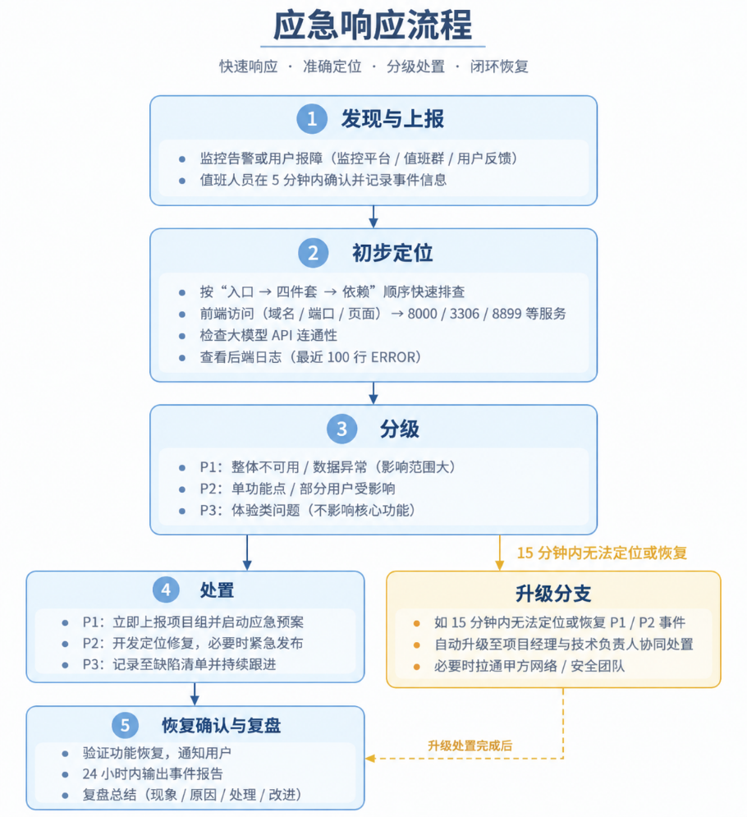
图8-2-1 应急响应流程图
※ 修改说明(相对原图)目的:原图"初步定位"环节的排查手段为裸机口径(直连 8000/3306/8899 端口),需替换为容器化等价操作;流程框架本身(分级、升级、闭环)不变。
内容:原图②"初步定位"中"前端访问(域名/端口/页面)→ 8000/3306/8899 等服务"修改为"前端访问(8080)→ docker compose ps 查看三服务状态与 healthy";8000/3306 在容器部署下仅内部网络、8899 未部署,不能按原图直连排查。"查看后端日志(最近 100 行 ERROR)"对应命令为 docker compose logs backend --tail 100;④中"必要时紧急发布"对应 docker compose up -d --build <服务>。①发现上报(5 分钟确认)、③分级(P1 整体不可用/P2 单功能/P3 体验)、15 分钟无法定位即升级项目经理与技术负责人协同处置、⑤恢复确认与 24 小时内事件报告等流程逻辑均保留不动。

8.2.2 应急响应小组团队
表8-2-2 应急响应小组
角色 | 人员 | 职责
总协调 | 项目经理 | 事件分级决策、资源协调、对外沟通
技术处置 | 后端/前端负责人 | 定位与修复、回滚执行、验证
运维值守 | 运维工程师 | 探活巡检、日志采集、重启与扩容操作
联络接口 | 甲方对接人 | 网络/密钥/环境问题协调

8.2.3 常见故障应急处理场景
场景 1:页面 502/无法访问
- docker compose ps 查看三服务状态与 healthy 标记;
- backend 不健康:docker compose logs backend --tail 100 定位(常见:.env 未配 GLM_API_KEY 且 GLM_REQUIRED_AT_STARTUP=true 导致启动即退出;修正 .env 后 docker compose up -d backend);
- frontend 未起:docker compose up -d frontend;仍失败查其日志;
- 服务均正常则排查宿主机防火墙与 8080 端口占用。
场景 2:上传卡住无反馈
- 先确认用户侧网络(断网提示/自动重试为预期行为,44 秒内会有终态);
- curl http://<host>:8080/health 确认服务健康;
- docker compose logs backend 查解析阶段(大 PDF 在 CPU 机器上解析+GLM 调用可达数分钟,nginx 读超时已设 600s,属预期等待)。
场景 3:大文件报"Prompt 超长"(1261/1210)
- 确认部署版本包含 300k 截断(2026-09-22 之后版本);
- 确认容器镜像为最新构建:docker compose up -d --build backend(仅 restart 不会更新镜像内代码);
- 必要时重建后重启验证。
场景 4:更新代码后行为不变
- Docker 下首先怀疑镜像未重建:执行 docker compose up -d --build 后复测;
- 验证容器内代码:docker compose exec backend grep -c <新函数名/新文案> <对应文件>,应命中;
- 前端额外注意浏览器缓存,强制刷新 Ctrl+F5;(裸机方式才存在孤儿 Worker 问题,用 RESTART_BACKEND=1 重启)。
场景 5:英文分类报 500
- 多为 CLC 跨语言索引(clc_index_m3)缺失:按 4.1 补齐资源并校验后 docker compose up -d backend 重启;
- docker compose logs backend 确认"CLC 向量加载"为 40912×1024 双份(中文静默降级无报错,务必以日志为准)。

9. 上线后运维与优化

9.1 日常运维保障
值班制度:上线后首周实行 7×24 小时值班制,后续实行工作日值班制,值班人员实时监控系统状态,及时响应告警。
日常检查:每日检查 docker compose ps 三服务状态、/health 全绿、后端日志错误率、磁盘水位(runtime/exports 与解析缓存目录);每周生成运维报告,排查潜在风险;MySQL 每日全量备份有效性抽检。
备份管理:严格执行备份策略(每日全量 + binlog 增量,保留 30 天),定期(每月)验证备份数据恢复能力。

9.2 复盘与持续改进
上线后 1 周内组织复盘会议,总结经验教训,优化上线流程:
复盘内容:回顾上线全流程,分析存在的问题(如部署延迟、监控漏报),总结成功经验。
改进措施:针对复盘发现的问题制定具体改进措施,更新上线标准流程与应急预案。
知识沉淀:将上线过程中的经验与问题解决方案归档至知识库,为后续版本迭代提供参考。

10. 上线时间表
(上线时间由项目组确定后填写)
表10 上线时间表
阶段 | 时间周期 | 核心任务 | 团队
上线准备 | (待填) | 环境配置、镜像构建、离线资源放置与校验、文档交付、培训 | 全体专项小组
最终检查 | (待填) | 技术/流程/文档/测试四维检查、上线审批 | 项目管理组牵头
实施部署 | (待填) | 按部署顺序上线、功能与专项验证 | 运维部署组、测试验证组
运行保障 | (待填) | 首周 7×24 值班、监控与告警值守 | 运维部署组
复盘改进 | (待填) | 复盘会议、运维报告、流程优化 | 全体专项小组

